- IDENTIFICAR REQUISITOS FUNCIONALES
- Gestionar categoría
- Gestionar producto
- Gestionar factura

- DIAGRAMA GENERAL DE CASOS DE USO

- IDENTIFICAR MÓDULOS
  - Módulo registrar

  - Módulo factura

- ANÁLISIS
  - Gestionar categoría
    - Caso de uso

    - Descripción del caso de uso
Caso de uso | CU1. Gestionar Categoría
Propósito | Gestionar categoría
Descripción | Es la categoría a la que pertenecerán los productos
Actores | Administrador del sistema
Actor iniciador | Administrador del sistema
Precondición | Ninguna
Proceso | - Nuevo  1.1 Habilita los TextField y el botón de Registrar  - Registrar  2.1 Insertar los datos  2.2 Presionar el botón Registrar  2.3 Se guardan los datos en la base de datos  - Modificar  3.1 Seleccionamos un ítem de la tabla categoría  3.2 Modificamos la descripción por otra  3.3 Presionamos el botón Modificar  3.4 Se guardan los datos en la base de datos  - Eliminar  4.1 Seleccionamos un ítem de la tabla categoría  4.2 Presionamos el botón Eliminar  4.3 Se elimina de la base de datos  - Buscar  5.1 Introducimos el ID que deseamos buscar  5.2 Presionamos el botón Buscar  5.3 En la tabla categoría se nos mostrara la categoría que estamos buscando  - Obtener  6.1 Seleccionamos un ítem de la tabla categoría  6.2 Presionamos el botón Obtener y los TextField se llenarán con los datos de la tabla  - Refrescar  7.1 Se vuelve a cargar la lista de Categoría  - Cancelar  8.1 Se limpian los TextField y los botones Registrar y Modificar se deshabilitan
Postcondición | Gestionar producto
Excepciones | - Datos incorrectos  - Duplicidad de información

    - Interfaz prototipo
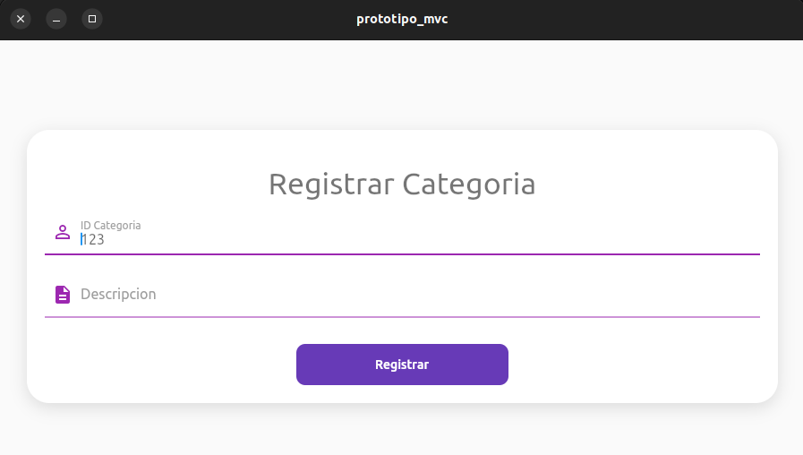

  - Gestionar producto
    - Caso de uso

    - Descripción del caso de uso

Caso de uso | CU1. Gestionar Producto
Propósito | Gestionar Producto
Descripción | Es el producto que pertenecerán a una categoría
Actores | Administrador del sistema
Actor iniciador | Administrador del sistema
Precondición | CU1: Gestionar categoría
Proceso | - Nuevo  1.1 Habilita los TextField y el botón de Registrar  - Registrar  2.1 Insertar los datos  2.2 Presionar el botón Registrar  2.3 Se guardan los datos en la base de datos  - Modificar  3.1 Seleccionamos un ítem de la tabla producto  3.2 Modificamos la descripción por otra  3.3 Presionamos el botón Modificar  3.4 Se guardan los datos en la base de datos  - Eliminar  4.1 Seleccionamos un ítem de la tabla producto  4.2 Presionamos el botón Eliminar  4.3 Se elimina de la base de datos  - Buscar  5.1 Introducimos el Código que deseamos buscar  5.2 Presionamos el botón Buscar  5.3 En la tabla producto se nos mostrará el producto que estamos buscando  - Obtener  6.1 Seleccionamos un ítem de la tabla producto  6.2 Presionamos el botón Obtener y los TextField se llenarán con los datos de la tabla  - Refrescar  7.1 Se vuelve a cargar la lista de Producto  - Cancelar  8.1 Se limpian los TextField y los botones Registrar y Modificar se deshabilitan
Postcondición | Gestionar factura
Excepciones | - Datos incorrectos  - Duplicidad de información
    - Interfaz prototipo
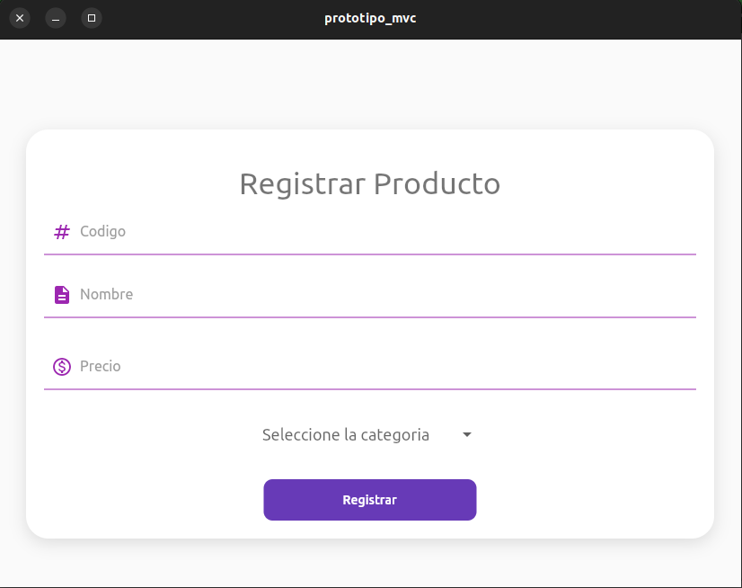
  - Gestionar factura
    - Caso de uso

    - Descripción del caso de uso

Caso de uso | CU1. Gestionar Factura
Propósito | Gestionar Factura
Descripción | Se genera la factura con su respectivo detalle
Actores | Administrador del sistema, el cliente
Actor iniciador | El cliente
Precondición | CU1: Gestionar producto
Proceso | - Nuevo  1.1 Habilita los TextField y el botón de Registrar  - Registrar  2.1 Insertar los datos  2.2 Presionar el botón Registrar  2.3 Se guardan los datos en la base de datos  - Modificar  3.1 Seleccionamos un ítem de la tabla factura  3.2 Modificamos la descripción por otra  3.3 Presionamos el botón Modificar  3.4 Se guardan los datos en la base de datos  - Eliminar  4.1 Seleccionamos un ítem de la tabla factura  4.2 Presionamos el botón Eliminar  4.3 Se elimina de la base de datos  - Buscar  5.1 Introducimos el Código que deseamos buscar  5.2 Presionamos el botón Buscar  5.3 En la tabla factura se nos mostrará la factura que estamos buscando  - Obtener  6.1 Seleccionamos un ítem de la tabla factura  6.2 Presionamos el botón Obtener y los TextField se llenarán con los datos de la tabla  - Refrescar  7.1 Se vuelve a cargar la lista de Factura  - Cancelar  8.1 Se limpian los TextField y los botones Registrar y Modificar se deshabilitan
Postcondición | Ninguna
Excepciones | - Datos incorrectos  - Duplicidad de información

    - Interfaz prototipo

- DISEÑO
  - ARQUITECTURA

  - BASE DE DATOS
    - DISEÑO LÓGICO

    - DISEÑO CONCEPTUAL

Categoría
PK
id | descripción

Producto
PK |  |  | FK
codigo | nombre | precio | idCategoria

Factura
PK
nro | fecha | montoTotal

Detalle
PK | PK/FK |  |  | FK
id | nroFactura | cantidad | precio | codigoProducto

    - DISEÑO FÍSICO
SET FOREIGN_KEY_CHECKS=0;

CREATE TABLE categoria
(
id INTEGER NOT NULL AUTO_INCREMENT,
descripcion VARCHAR(50) NOT NULL,
PRIMARY KEY (id)
)
;

CREATE TABLE producto
(
codigo INTEGER NOT NULL AUTO_INCREMENT,
nombre VARCHAR(50) NOT NULL,
precio DOUBLE NOT NULL,
idCategoria INTEGER NOT NULL,
PRIMARY KEY (codigo),
KEY (idCategoria)
)
;

CREATE TABLE factura
(
nro INTEGER NOT NULL AUTO_INCREMENT,
nit VARCHAR(5) NOT NULL,
nombre VARCHAR(50) NOT NULL,
fecha VARCHAR(20) NOT NULL,
montoTotal DOUBLE NOT NULL,
PRIMARY KEY (nro)
)
;

CREATE TABLE detalle
(
id INTEGER NOT NULL AUTO_INCREMENT,
nro INTEGER NOT NULL,
cantidad INTEGER NOT NULL,
precio DOUBLE NOT NULL,
codigoProducto INTEGER NOT NULL,
PRIMARY KEY (id, nro),
KEY (nro),
KEY (codigoProducto)
)
;

SET FOREIGN_KEY_CHECKS=1;

ALTER TABLE detalle ADD CONSTRAINT FK_detalle_factura
FOREIGN KEY (nro) REFERENCES factura (nro)
;

ALTER TABLE detalle ADD CONSTRAINT FK_detalle_producto
FOREIGN KEY (codigoProducto) REFERENCES producto (codigo)
;

ALTER TABLE producto ADD CONSTRAINT FK_producto_categoria
FOREIGN KEY (idCategoria) REFERENCES categoria (id)
;

  - INTERFAZ
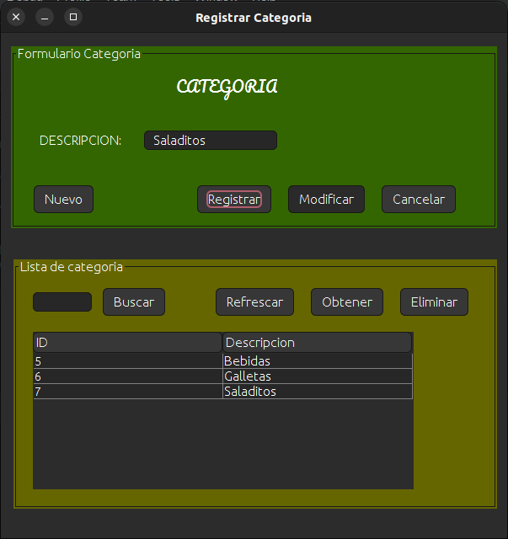
    - Interfaz Categoría

    - Interfaz producto
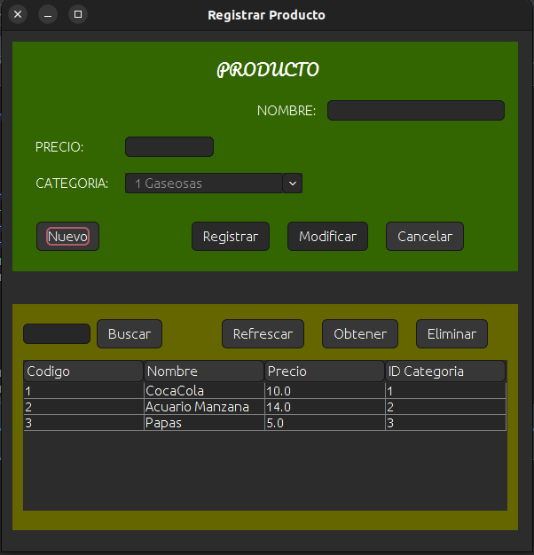

    - Interfaz factura
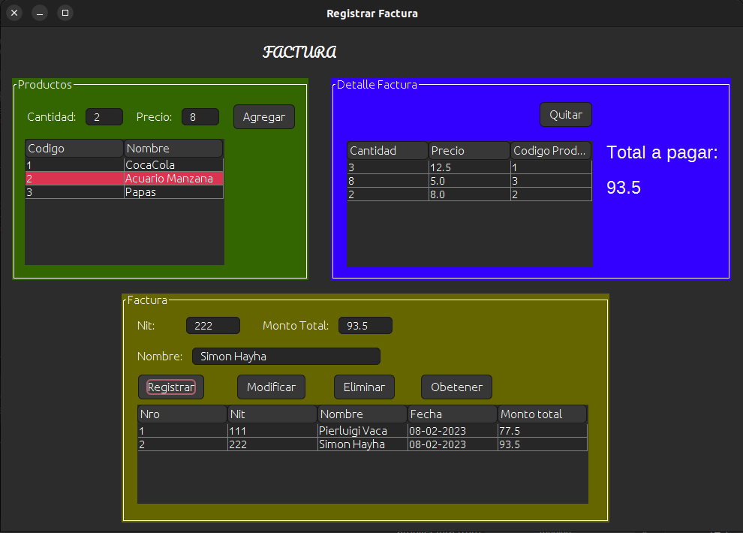

  - DETALLE PROCEDIMENTAL
    - Detalle procedimental de Categoría

Diagrama de secuencia

    - Detalle procedimental Producto

Diagrama de secuencia

    - Detalle procedimental factura
Diagrama de secuencia

- 3 Capas
- Arquitectura

  - Detalle procedimental Categoría 3 Capas

    - Diagrama de secuencia Categoría

  - Detalle procedimental Producto 3 Capas

    - Diagrama de secuencia Producto

  - Detalle procedimental Factura 3 Capas

    - Diagrama de secuencia Factura

